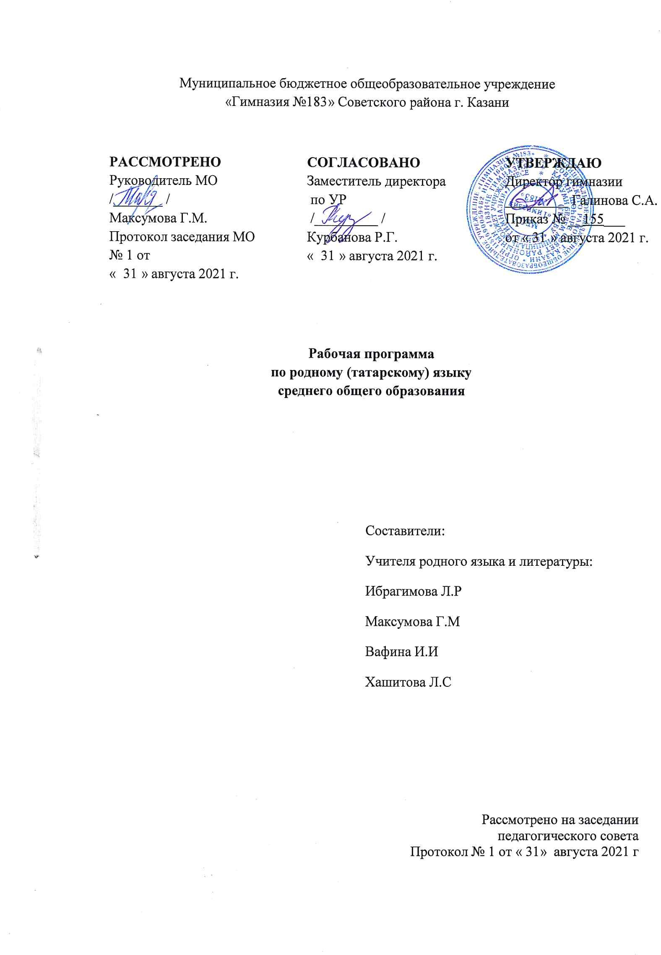

ПОЯСНИТЕЛЬНАЯ ЗАПИСКА

Рабочая программа по родному языку (для изучающих татарский язык как государственный) для 10-11 кл. составлена на основе :
- Федерального закона от 29.12.2012 г. № 273-ФЗ «Об образовании в Российской Федерации».
- Закон «Об образовании» Республики Татарстан (1.09.2013).
- "Сохранение, изучение и развитие государственных языков Республики Татарстан и других языков в Республике Татарстан на 2014 - 2022 годы" от 25 октября 2013 года N 794
- Приказа Минобрнауки России от 17.12.2010 N 1897 (ред. от 31.12.2015) «Об утверждении федерального государственного образовательного стандарта среднего общего образования» с учетом:
Приказа Министерства просвещения РФ от 28.12.2018 года № 345 "О федеральном перечне учебников, рекомендуемых к использованию при реализации имеющих государственную аккредитацию образовательных программ начального общего, основного общего, среднего общего образования"
- Примерная рабочая программа учебного предмета «Родной язык»
для общеобразовательных организаций с обучением на русском языке (10-11 классы) по среднему общему образованию (протокол от 16 мая 2017 г. № 2/17) Авторы-составители: Р.З.Хайдарова, К.С. Фатхуллова, Г.М. Ахметзянова.
- Учебного плана МБОУ «Гимназия №183» Советского района г. Казани на 2021-2022
- Положения о порядке разработки и утверждения рабочих программ в МБОУ «Гимназия №183» Советского района г. Казани.
- ООП СОО МБОУ «Гимназия №183».

Основными целями изучения татарского языка в общеобразовательной организации являются:
- формирование коммуникативной компетенции в основных видах речевой деятельности (аудирование, говорение, чтение, письмо) в ограниченном круге типичных ситуаций и сфер общения, т.е. способности и готовности учащихся общаться на татарском языке с учетом речевых возможностей и потребностей в устной и письменной формах; формирование умений использовать изучаемый язык как инструмент межкультурного общения в современном поликультурном мире, необходимого для успешной социализации и самореализации;
- развитие личности школьника, его мыслительных, познавательных, речевых способностей, формирование универсальных учебных действий (УУД); развитие мотивации к дальнейшему овладению татарским языком как государственным языком Республики Татарстан; ознакомление с доступными учащимся способами и приемами самостоятельного изучения языков и культур, в том числе с использованием новых информационных технологий;
- приобщение учащихся к культуре и национальным традициям татарского народа, создание необходимых условий для формирования таких личностных качеств, как доброжелательное отношение, уважение и толерантность к другим народам, компетентность в межкультурном диалоге.

2. ПЛАНИРУЕМЫЕ РЕЗУЛЬТАТЫ ОСВОЕНИЯ УЧЕБНОГО ПРЕДМЕТА
Освоение программы 10-11 классов предусматривает формирование у них следующих личностных результатов:
- уважительное и доброжелательное отношение к истории, культуре, религии, традициям, языкам, ценностям народов России и народов мира; знание истории, своего края, основ культурного наследия народов России;
- развитое моральное сознание и компетентность в решении моральных проблем на основе личностного выбора, сформированность нравственных чувств и нравственного поведения, осознанного и ответственного отношения к собственным поступкам;
- сформированность ответственного отношения к учению; уважительного отношения к труду, наличие опыта участия в социально значимом труде. Осознание значения семьи в жизни человека и общества, принятие ценности семейной жизни, уважительное и заботливое отношение к членам своей семьи;
- сформированность ценности здорового и безопасного образа жизни.
Освоение программы 10-11 классов предусматривает формирование у них следующих метапредметных результатов обучения:
- умение анализировать объекты с целью выделения признаков (существенных, несущественных); выбирать основания и критерии для сравнения, классификации объектов; устанавливать причинно-следственные связи; строить логическую цепь рассуждений;
– умение создавать, применять и преобразовывать знаки и символы, модели и схемы для решения учебных и познавательных задач;
– умение самостоятельно определять цели обучения, ставить и формулировать новые задачи в учебе и познавательной деятельности, развивать мотивы и интересы своей познавательной деятельности;
- умение соотносить свои действия с планируемыми результатами, осуществлять контроль своей деятельности в процессе достижения результата, определять способы действий в рамках предложенных условий и требований, корректировать свои действия в соответствии с изменяющейся ситуацией;
- умение оценивать правильность выполнения учебной задачи, собственные возможности ее решения;
- владение основами самоконтроля, самооценки, принятия решений и осуществления осознанного выбора в учебной и познавательной деятельности;
- умение осознанно использовать речевые средства в соответствии с задачей коммуникации для выражения своих чувств, мыслей и потребностей для планирования и регуляции своей деятельности; владение устной и письменной речью, монологической контекстной речью;
- компетентность в использовании информационно-коммуникационных технологий.
Предметные результаты обучения татарскому языку по каждой изучаемой теме приводятся в тематическом планировании в графе характеристика основных видов деятельности учащихся.
Планируется, что при завершении программы учащийся должен владеть следующими умениями по видам речевой деятельности:
в диалогической речи
- умение строить диалогическую речь в пределах тем, предусмотренных программой: диалог – расспрос, диалог – предложение, диалог – обмен мнениями, смешанные диалоги;
- умение начать, продолжить и закончить разговор; умение расспрашивать с целью уточнения событий;
- умение выражать просьбу помочь, сделать что-либо;
- умение выражать несогласие, отвергать просьбу;
- умение предлагать сотрудничество;
- умение составлять модели общения с собеседником с использованием этикетных выражений;
- умение проводить беседу по предложенной ситуации с помощью опорной схемы.
Объём диалогической речи: каждый участник диалога должен произнести не менее 10 – 12 реплик.
в монологической речи
- умение точно выражать свои мысли в монологической речи, соблюдая орфоэпические и грамматические нормы, используя вводные слова;
- умение пересказывать содержание прочитанного текста своими словами с помощью вопросов, плана или самостоятельно;
- умение продолжить пересказ текста;
- умение рассказывать, видоизменив текст;
- умение составлять рассказ по предложенной теме, соблюдая последовательность;
- умение выразительно рассказывать наизусть стихотворения;
- умение подготовить сообщение о новостях;
- умение защитить проект по предложенной теме;
- умение подготовить презентацию.
Объём монологической речи: не менее 13 – 15 фраз. Продолжительность речи по времени: 2 – 2,5 минуты.
в аудировании
- понимать на слух речь учителя и одноклассников при участии в беседе, объяснять им свое мнение;
- прослушивать небольшие аутентичные тексты или адаптированные отрывки из литературных произведений, тексты информационного характера и выражать свое мнение по их содержанию.
Продолжительность текстов для аудирования по времени звучания: 1,5 – 2 минуты.
в чтении
- владение навыками чтения научно-популярных, официальных текстов в пределах тем, предусмотренных программой, с полным пониманием их содержания;
- умение работать с текстами, в которых содержатся таблицы, иллюстрации, наглядная символика;
- умение при чтении текста выделять нужную информацию, систематизировать, сравнивать, анализировать, обобщать, интерпретировать и изменять его содержание.
Объём текста для чтения: 400 слов (10 класс), 500 слов (11 класс).
в письме
-умение правильно писать слова активного пользования, указанные в программе;
- умение письменно составлять диалоги различных моделей и рассказы по предложенной теме, прагматические тексты (рецепты, объявления, афишы и т.д.), тексты эпистолярного жанра (личные и официальные письма, поздравления и т.д.);
- умение письменно выражать свои мысли по данной проблеме;
- умение продолжить предложенный текст или видоизменить его.
Объём письменной работы: 100 – 120 слов.

3. СОДЕРЖАНИЕ УЧЕБНОГО ПРЕДМЕТА
Содержание учебного предмета отбирается с учетом интересов учащихся в соответствии с их возрастными особенностями. Оно состоит из следующих тем:
Знание и жизнь. Выбор жизненного пути. Желания и возможности. Высшие учебные заведения и выбранные профессии. Проблемы с выбором профессии. Роль изучения языков в современной экономической жизни.
Национальная библиотека Республики Татарстан. Научная библиотека имени Н.И.Лобачевского Казанского федерального университета.
В мире профессий. Экономическая жизнь, новые профессии. Требования к выбранным профессиям. Проблемы, волнующие молодежь.
Республика Татарстан. Достижения Татарстана в области экономики, культуры и искусства, образования. Межнациональное и межконфессиональное согласие и мир в Республике Татарстан. Выдающиеся личности татарского народа (композиторы, художники, певцы, артисты, поэты, писатели, просветители). Казань – политический, культурный и исторический центр. Вклад Татарстана в развитие мирового спорта. Международные связи Республики Татарстан.
Дружба. Общение. Положительные и отрицательные качества друзей. Умение дружить, секреты общения с друзьями. Первые искренние чувства, бережное отношение к ним.
Семейные ценности. Нормы взаимоотношений среди молодёжи. Ответственное отношение к созданию семьи. Современные проблемы в семейных отношениях. Обязанности родителей перед детьми, детей – перед родителями.
Лингвистические знания и навыки
Грамматика.
Соответствие-несоответствие отдельных грамматических форм в татарском и русском языках: отсутствие в татарском языке категории рода имен существительных и выражение значения рода с помощью лексем; присутствие в татарском языке категории принадлежности существительных и выражение ее в русском языке; особенности временных форм глаголов изъявительного наклонения в татарском языке; отсутствие в татарском языке категории вида у глаголов и выражение этой категории с помощью аналитических форм; несогласованность прилагательных с определяемым словом; употребление послелогов и послеложных слов после слов; употребление частиц в татарском языке; несклоняемость числительных и прилагательных при употреблении с существительными в татарском языке (өч малайда - у трех мальчиков; бишенче сыйныфта — в пятом классе; җиде баланың — у семи детей, матур бинада — в красивом здании); несклоняемость существительных при употреблении с количественными числительными.
Синтаксис. Пунктуация.
Средства связи в предложении. Постпозиция сказуемого в повествовательном предложении. Наиболее активные типы сложноподчиненных предложений. Особенности расположения синтетических придаточных предложений перед главным предложением.
Знаки препинания в письменной речи: тире между подлежащим и сказуемым, знаки препинания между обособленными членами предложения, при модальных словах, между однородными членами предложения, в сложносочиненных и сложноподчиненных предложениях. Знаки препинания в диалоге и в прямой речи.

Содержание учебного предмета

Содержание курса и ориентировочное количество часов, отводимое на тему. | Характеристика основных видов деятельности учащихся (коммуникативные умения)
Знание и жизнь. (10 часов)  Выбор жизненного пути. Желания и возможности. Роль изучения языков в современной жизни. Высшие учебные заведения РТ. Национальная библиотека Республики  Татарстан. Научная библиотека имени Н.И.Лобачевского Казанского федерального университета. | Дискутировать и вести диалог-обмен мнениями о выбранном пути в жизни, о своих желаниях и возможностях.  Высказывать своё отношение к проблеме выбора профессии.  Аргументировать свои суждения о роли изучения языков в современной жизни.  Сообщать о высших учебных заведениях, о Национальной библиотеке Республики  Татарстан, о научной библиотеке имени Н.И.Лобачевского Казанского федерального университета.  Участвовать в обсуждении проблемы конкурентоспособности личности, лидерства.
В мире профессий. (11 часов)  Экономическая жизнь, новые профессии. Требования к выбранным профессиям.  Проблемы, волнующие молодежь. | Вести диалог об экономической жизни страны, о новых профессиях.  Рассказывать о требованиях к выбранным профессиям.  Аргументировать свои доводы об ответственности за выбор профессии. Дискутировать, высказывать своё отношение по проблемам, волнующим  молодежь.
Республика Татарстан. (12 часов) Достижения Татарстана в области экономики, культуры и искусства, образования.  Межнациональное и межконфессиональное согласие и мир в Республике Татарстан.  Выдающиеся личности татарского народа (композиторы, художники, певцы, артисты, поэты, писатели, просветители). Казань – культурный и исторический центр. Вклад Татарстана в развитие мирового спорта.  Международные связи Республики Татарстан. | Сообщать, вести диалог о достижениях  Татарстана в области экономики, культуры и искусства, образования.  Рассуждать и высказывать свое мнение о межнациональном и межконфессиональном согласии в Республике Татарстан.  Вести диалоги о выдающихся личностях татарского народа (композиторах, художниках, певцах, артистах, поэтах, писателях, просветителях).  Охарактеризовать Казань как культурную и спортивную столицу России.  Донести информацию через диалог о международных отношениях РТ.
Дружба. Общение. (14 часов) Положительные и отрицательные качества друзей. Умение дружить, секреты общения с  друзьями. Первые искренние чувства, бережное отношение к ним. | Вести диалог-рассуждение о положительных и отрицательных качествах друзей.  Высказывать свое мнение об умении дружить, о секретах общения с друзьями.  Аргументировать свои суждения о настоящей дружбе.
Семейные ценности. (22 часа)  Нормы взаимоотношений среди молодёжи. Совместный отдых.  Ответственное отношение к созданию семьи. Современные проблемы в семейных отношениях.  Обязанности родителей перед детьми, детей – перед родителями. Сироты. Детские дома. | Вести беседу о пробуждении первых чувств, о  бережном отношении к ним, об ответственности каждого за сохранность чувств. Обсуждать проблему настоящей любви, семейных ценностей.

Тематическое планирование за 10 класс

Тема | Воспитательный аспект | К
Знание и жизнь. / Белем һәм тормыш | Создание благоприятных условий для приобретения школьниками опыта: -опыт природоохранных дел; -опыт самостоятельного приобретения новых знаний, проведения научных исследований, опыт проектной деятельности; -опыт ведения здорового образа жизни и заботы о здоровье других людей. | 6 ч
Самое большое богатство – красота души / Иң зур байлык – күңел матурлыгы | Создание благоприятных условий для приобретения школьниками опыта: -трудовой опыт, опыт участия в производственной практике; -опыт изучения, защиты и восстановления культурного наследия человечества, опыт создания собственных произведений культуры, опыт творческого самовыражения; -опыт самопознания и самоанализа, Опыт социально приемлемого самовыражения и самореализации. | 6 ч
Берегитесь вредных привычек! /  Зарарлы гадәтләрдән сакланыгыз! | Создание благоприятных условий для приобретения школьниками опыта: -опыт дел, направленных на пользу своему родному городу или селу, стране в целом, опыт деятельного выражения собственной гражданской позиции. | 4 ч
Если нет друга- ищи, если нашёл – береги / Дустың булмаса – эзлә, тапсаң –сакла . | Создание благоприятных условий для приобретения школьниками опыта: -опыт разрешения возникающих конфликтных ситуаций в школе, дома или на улице; -опыт оказания помощи окружающим, заботы о малышах или пожилых людях, волонтерский опыт. | 4 ч
Искренние чувства – первые чувства /  Саф хисләр – беренче хисләр | Создание благоприятных условий для приобретения школьниками опыта: -опыт дел, направленных на заботу о своей семье, родных и близких. | 7 ч
Никто, ничто не забыто /  Беркем дә, бернәрсә дә онытылмый | Создание благоприятных условий для приобретения школьниками опыта: -опыт дел, направленных на пользу своему родному городу или селу, стране в целом, защиты и восстановления культурного наследия человечества, опыт деятельного выражения собственной гражданской позиции. | 8ч
Итого: |  | 35

Тематическое планирование за 11 класс

Тема | Воспитательный аспект | К
Впереди много путей, какой выбрать? / Алда юллар, кайсын сайларга? | Создание благоприятных условий для приобретения школьниками опыта: -трудовой опыт, опыт участия в производственной практике; -опыт изучения, защиты и восстановления культурного наследия человечества, опыт создания собственных произведений культуры, опыт творческого самовыражения; -опыт самопознания и самоанализа, Опыт социально приемлемого самовыражения и самореализации. | 11 ч
Республика Татарстан / Татарстан республикасы | Создание благоприятных условий для приобретения школьниками опыта: -опыт дел, направленных на пользу своему родному городу или селу, стране в целом, опыт деятельного выражения собственной гражданской позиции. | 6 ч
Семья и дети / Гаилә һәм балалар | Создание благоприятных условий для приобретения школьниками опыта: -опыт дел, направленных на заботу о своей семье, родных и близких. | 9 ч
Любовь - основа семьи / Мәхәббәт – гаиләнең нигезе | Нормы взаимоотношений среди молодёжи. Ответственное отношение к созданию семьи. Современные проблемы в семейных отношениях. Обязанности родителей перед детьми, детей – перед родителями | 8ч
Итого: |  | 34



